EXPERIMENT REPORT · 2026
Qwen2.5-7B-Instruct 在 GSM8K 与 MATH-500 上的推理时 Token Economy 实验报告
Direct、Chain-of-Thought、Self-Consistency 与 Self-Refine 的准确率—资源权衡
报告范围：GSM8K（1,319 题）与 MATH-500（500 题）主实验，单随机种子 20260730
数据截止：2026 年 8 月 3 日

+66.79 / +44.20 pp  CoT 提升 · GSM8K / MATH-500 | 92.72% / 78.00%  SC@5 最高点估计（双数据集） | 1,819  两数据集 · 六协议
目录
摘要 5
1. 实验背景与研究问题 6
1.1 背景 6
1.2 研究问题 6
1.3 报告范围与证据边界 7
2. 实验设计与方法 7
2.1 模型、数据与运行环境 7
2.2 推理协议 8
2.3 答案抽取、投票与计分 9
2.4 实验流程 10
2.5 指标定义 10
2.6 统计方法 11
2.7 运行状态 11
3. 准确率与统计结果 12
3.1 GSM8K 总体结果 12
3.2 MATH-500 总体结果 13
3.3 跨数据集描述性比较 14
3.4 高级协议相对 Direct 的配对证据 15
4. Token 成本与成功答案效率 15
4.1 每获得一个正确答案的摊销 token 成本 15
4.2 输入与输出 token 构成 17
4.3 沿 Pareto 前沿的相邻边际效率 19
5. Pareto 前沿与 Self-Refine 20
5.1 两数据集的经验前沿 20
5.2 Self-Refine 的支配关系 21
6. 时延、显存与尾部风险 22
6.1 时延与显存 22
6.2 输出质量与尾部成本 25
7. 讨论 26
7.1 跨数据集稳定发现 26
7.2 数据集依赖性发现 26
7.3 对“最佳协议”的解释 27
8. 部署建议 27
9. 有效性威胁与局限性 28
9.1 内部有效性 28
9.2 统计结论边界 28
9.3 测量边界 29
9.4 外部有效性 29
10. 复现性与归档建议 29
10.1 当前可追溯性 29
10.2 核心复现命令 30
10.3 建议补充的归档内容 31
11. 结论 31
附录 A：证据来源索引 32
附录 B：后续实验优先级 32

摘要
本实验在固定模型、精度与硬件条件下，比较 Direct、Chain-of-Thought（CoT）、Self-Consistency@3（SC@3）、Self-Consistency@5（SC@5）、Self-Refine@1（SR@1）和 Self-Refine@2（SR@2）六种推理时协议的准确率与资源开销。实验采用 Qwen2.5-7B-Instruct、BF16 精度和单张 NVIDIA A100 80GB，在 GSM8K 本地 test 快照 1,319 题和 MATH-500 test 集 500 题上运行。CoT 是两个数据集共同的主要性能跃迁点：相对 Direct，GSM8K 准确率由 23.96% 提升至 90.75%，MATH-500 由 26.60% 提升至 70.80%。但 CoT 的成功答案摊销成本具有明显数据集依赖性：GSM8K 的每获得一个正确答案所需 token 由 574.5 降至 446.7，下降 22.2%；MATH-500 则由 557.7 增至 992.0，上升 77.9%。SC@5 在两个数据集上都取得最高准确率点估计，分别为 92.72% 和 78.00%，但平均 token 均约为 CoT 的 5 倍。Self-Consistency 在 MATH-500 上相对 CoT 的描述性收益更大，而 Self-Refine 在两个数据集上均未形成相称的准确率—token 交换。所有高级协议相对 Direct 的逐题提升都有极强统计证据；由于当前结果包没有高级协议之间的配对检验、跨数据集交互检验或多随机种子结果，SC@5 的最高点估计及跨数据集差异不能解释为已经证实的显著优势。综合来看，CoT 是从低成本 Direct 进入高准确率区间的共同关键拐点；但默认协议仍需根据任务难度、可靠性阈值与成本约束分别选择。
关键词：Qwen2.5-7B-Instruct；GSM8K；MATH-500；Chain-of-Thought；Self-Consistency；Self-Refine；Token Economy；推理时计算
结论先行 CoT 在两个数据集上都贡献了主要准确率跃迁，但只有在 GSM8K 上降低了每个成功答案的摊销 token 成本；SC@3/SC@5 用约 3 倍/5 倍 CoT 的 token 换取后续增益；当前 Self-Refine 在两数据集的准确率—token 点估计比较中均不经济。

1. 实验背景与研究问题

1.1 背景
大语言模型可以在不改变模型权重的情况下，通过显式展开推导、重复采样或自我反馈提高任务表现。此类推理时扩展通常以更多模型调用、token 和等待时间换取更高准确率，因此只报告准确率不足以支持实际部署。本实验以“推理时 token 经济性”为核心，在同一模型和硬件上比较六种完整推理协议，并检验这些协议在基础算术文字题与更复杂的数学推理题上是否呈现一致的性能—成本规律。
本报告所称“经济性”是实验性的工程概念，由准确率、输入/输出/总 token、调用次数、生成时延、协议级 call-summed end-to-end 时延、峰值已分配显存和每个成功答案的摊销 token 成本衡量。实验没有测量货币费用、功耗、能耗或并发吞吐。

1.2 研究问题
- 相较于只输出最终答案的 Direct，CoT、Self-Consistency 和 Self-Refine 能否在 GSM8K 与 MATH-500 上提高准确率？
- 从 CoT 继续增加采样数或反思轮数后，准确率收益是否能覆盖新增 token 与时延？
- 不同协议在两个数据集上的 Pareto 归属与成本排序是否一致？
- CoT 是否在两个数据集上都能降低每获得一个正确答案所需的摊销 token 成本？
- 哪些结论具有逐题配对统计证据，哪些仅是描述性点估计？
- 面向不同可靠性与预算约束，应如何选择推理协议？

1.3 报告范围与证据边界
本报告分析仓库中可核验的两组主实验结果：GSM8K 六种协议各 1,319 题，配置为 configs/gsm8k_main.yaml；MATH-500 六种协议各 500 题，最终配置为 configs/math500_main_v3.yaml。两组实验的 sample seed 与 run seed 均为 20260730。较早的 math500_main.yaml 使用不同生成上限，本报告不混用其配置，也不把它视为结果对应版本。
定量结论来自 results/summary/gsm8k_main_qwen25_7b__summary.csv 与 results/summary/math500_main_v3_qwen25_7b__summary.csv，并对正确数、准确率、token 算术、成本倍率、tokens-per-correct 和相邻协议增量进行了复核。当前 checkout 没有逐样本原始 JSONL、per-item 表或独立 paired 表，因此可以核对汇总口径，但无法从本地原始记录独立重算 bootstrap、McNemar、高级协议之间的配对差异、错误案例或分层结果。

2. 实验设计与方法

2.1 模型、数据与运行环境
项目 | 共同设置 | GSM8K | MATH-500
模型与精度 | Qwen2.5-7B-Instruct；BF16；无量化 | 相同 | 相同
硬件 | 1 × NVIDIA A100 80GB | 相同 | 相同
本地数据 | ModelScope 冻结快照；split = test | 1,319 题 | 500 题
字段 | 固定题目与标准答案 | question、answer | problem、answer、solution、level、subject
随机种子 | sample seed = 20260730；run seed = 20260730 | 相同 | 相同
生成上限 | 每次普通生成 / critique 的 new tokens 上限 | 512 / 512 | 2,048 / 2,048
答案评测 | 抽取最终答案后做任务专用等价判断 | Decimal 数值精确相等 | math-verify 符号等价
主要软件 | PyTorch 2.12.0+cu130；Transformers 4.57.6；NumPy 2.2.6；pandas 2.3.3；SciPy 1.15.3 | 同一推理环境 | 另使用 math-verify 0.8.0

来源：configs/gsm8k_main.yaml、configs/math500_main_v3.yaml、data/dataset_metadata.json、environment/model_decision.txt 与 environment/pip_freeze.txt。
GSM8K 数据元数据把上游 source_split 记为 validation，而下载脚本请求的是 test；鉴于本地快照包含 1,319 行且实验固定读取 test，本报告称其为“本地 test 快照”，不进一步断言上游分支名称。MATH-500 的上游和本地 split 均记录为 test。

2.2 推理协议
协议 | 核心操作 | 解码设置 | 调用数/题
Direct | 只输出最终答案，不展示解释 | temperature 0；top_p 1.0 | 1
CoT | 给出简洁的逐步推导，再输出最终答案 | temperature 0；top_p 1.0 | 1
SC@3 | 生成 3 个 CoT 候选，对答案多数投票 | temperature 0.7；top_p 0.95 | 3
SC@5 | 生成 5 个 CoT 候选，对答案多数投票 | temperature 0.7；top_p 0.95 | 5
SR@1 | 初始 CoT + 1 次 critique + 1 次 revision | 全部 temperature 0；top_p 1.0 | 3
SR@2 | 初始 CoT + 两轮 critique/revision | 全部 temperature 0；top_p 1.0 | 5

六种协议共用同一 system prompt，但 Direct 与 CoT 的用户提示不同，Self-Consistency 还改变了解码随机性。因此实验估计的是“提示词—解码—调用协议”的总体效果，不能把协议差异简单归因于单一的“是否进行推理”。

2.3 答案抽取、投票与计分
输出优先抽取最后一个 FINAL_ANSWER:，其次抽取最后一个 \boxed{}。GSM8K 还允许退回全文最后一个数值，预测与 gold 经数值规范化后用 Decimal 精确相等计分。MATH-500 不使用数值回退；预测与 gold 交由 math-verify 解析并判断数学等价。
Self-Consistency 在 GSM8K 上对数值规范化后多数投票；在 MATH-500 上先用 math-verify 将等价表达式聚类，再选择样本数最多的等价类。若平票，则选择最早出现的有效候选；若全部无效，则退回第一个候选。Self-Refine 的 critique 阶段只检查候选，不直接产生新答案；revision 阶段根据原题、候选与 critique 重新生成最终解。
MATH-500 推理时只把 problem 字段传给模型，标准答案仅在生成完成后用于评分，solution 字段不进入 prompt；代码层面未发现直接标签泄漏。这里使用的是本项目基于 math-verify 0.8.0 构建的评测流程，不应默认等同于其他论文或官方评测 harness。

2.4 实验流程
- 从 ModelScope 下载并冻结两个数据快照，记录字段、行数、fingerprint 与文件 SHA-256。
- 读取对应 YAML，校验模型精度、数据集、样本数、生成上限和协议清单。
- 本地加载 Qwen2.5-7B-Instruct；每个协议进程开始时执行一次不计分、不计 token 和时延的 warm-up。
- 对固定题目清单逐题运行目标协议；每次调用记录输入、输出、总 token、生成时延、call-level end-to-end 时延、峰值已分配显存和是否触及生成上限。
- 使用任务专用规则抽取、规范化并评分最终答案；Self-Consistency 额外记录候选投票信息。
- 分析器校验各协议样本数、sample ID 集合和 token 算术，随后生成汇总指标、bootstrap 区间、McNemar 检验与图表。

2.5 指标定义
准确率定义为 Accuracy = correct_count / N。平均总 token 是一次协议中所有模型调用的 input token 与 output token 之和，再对题目求平均。相对 token 成本定义为 MeanTotalTokens(protocol) / MeanTotalTokens(Direct)。
tokens_per_correct = 全测试集总 token / 正确题数 = 平均每题总 token / 准确率。该指标更准确的中文名称是“每获得一个正确答案的摊销 token 成本”：它把失败题的消耗也计入，不是只在答对样本上统计的平均回复长度，也没有单独的置信区间。
CoT 与 Direct 的摊销成本比可以写成：TPC_CoT / TPC_Direct = token 倍率 / 准确率倍率。因此，只有当准确率提升倍率超过 token 增长倍率时，CoT 才会降低该指标。

2.6 统计方法
准确率采用 10,000 次 percentile bootstrap 的 95% 置信区间；每个高级协议相对 Direct 的准确率差值采用逐题 paired bootstrap 95% 置信区间；配对二元正确性差异采用双侧 exact McNemar 检验。Pareto 前沿基于协议级平均总 token 与准确率点估计：若另一协议 token 不更多、准确率不更低且至少一项严格更优，则当前协议被支配。
当前分析共报告两个数据集各五个“高级协议 vs Direct”检验，没有执行多重比较校正。所有原始 p 值远小于 0.005，因此即使用十次检验的简单 Bonferroni 阈值，定性结论仍不改变；但表中的置信区间仍是逐比较、未校正区间。高级协议之间以及 dataset × protocol 的差异没有正式检验。

2.7 运行状态
GSM8K 状态文件记录五个高级协议 bundle 成功完成，UTC 起止时间为 2026-07-31 16:46:45 至 2026-08-01 18:31:29，历时约 25 小时 44 分钟；Direct 已进入汇总表，但独立状态文件缺失。MATH-500 v3 状态文件覆盖全部六种协议，UTC 起止时间为 2026-08-02 05:06:25 至 2026-08-03 01:27:33，历时约 20 小时 21 分钟，状态为 success。两组墙钟与按样本数乘协议级平均时延的复算结果总体一致。

3. 准确率与统计结果

3.1 GSM8K 总体结果
协议 | 正确数 | 准确率（95% CI） | 平均总 token | 相对 Direct | 平均时延/s | 调用数 | Pareto
Direct | 316 | 23.96%（21.68%–26.23%） | 137.6 | 1.00× | 0.21 | 1 | 是
CoT | 1,197 | 90.75%（89.16%–92.27%） | 405.4 | 2.95× | 5.15 | 1 | 是
SC@3 | 1,212 | 91.89%（90.37%–93.33%） | 1,213.1 | 8.81× | 15.77 | 3 | 是
SC@5 | 1,223 | 92.72%（91.28%–94.09%） | 2,020.9 | 14.68× | 26.48 | 5 | 是
SR@1 | 1,199 | 90.90%（89.31%–92.42%） | 1,451.2 | 10.54× | 8.17 | 3 | 否
SR@2 | 1,197 | 90.75%（89.16%–92.27%） | 2,459.2 | 17.87× | 14.55 | 5 | 否

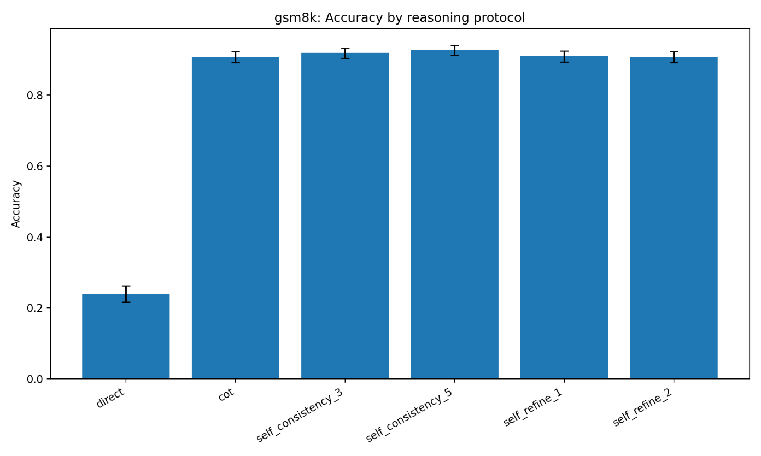
图 1 GSM8K 六种推理协议的准确率及 95% bootstrap CI
来源：results/summary/gsm8k_main_qwen25_7b__summary.csv 与对应结果图。
CoT 将正确数从 316 提升到 1,197，绝对提高 66.79 个百分点，贡献了绝大部分可观察增益。SC@3 和 SC@5 分别在 CoT 基础上再提高 1.14 和 1.97 个百分点；SR@1 只比 CoT 多答对 2 题，SR@2 与 CoT 的正确数相同。

3.2 MATH-500 总体结果
协议 | 正确数 | 准确率（95% CI） | 平均总 token | 相对 Direct | 平均时延/s | 调用数 | Pareto
Direct | 133 | 26.60%（22.80%–30.60%） | 148.4 | 1.00× | 0.25 | 1 | 是
CoT | 354 | 70.80%（66.80%–74.80%） | 702.3 | 4.73× | 11.48 | 1 | 是
SC@3 | 375 | 75.00%（71.20%–78.80%） | 2,102.9 | 14.17× | 33.65 | 3 | 是
SC@5 | 390 | 78.00%（74.40%–81.60%） | 3,504.2 | 23.62× | 55.37 | 5 | 是
SR@1 | 353 | 70.60%（66.60%–74.60%） | 2,601.4 | 17.54× | 17.14 | 3 | 否
SR@2 | 352 | 70.40%（66.40%–74.40%） | 4,188.7 | 28.24× | 28.32 | 5 | 否

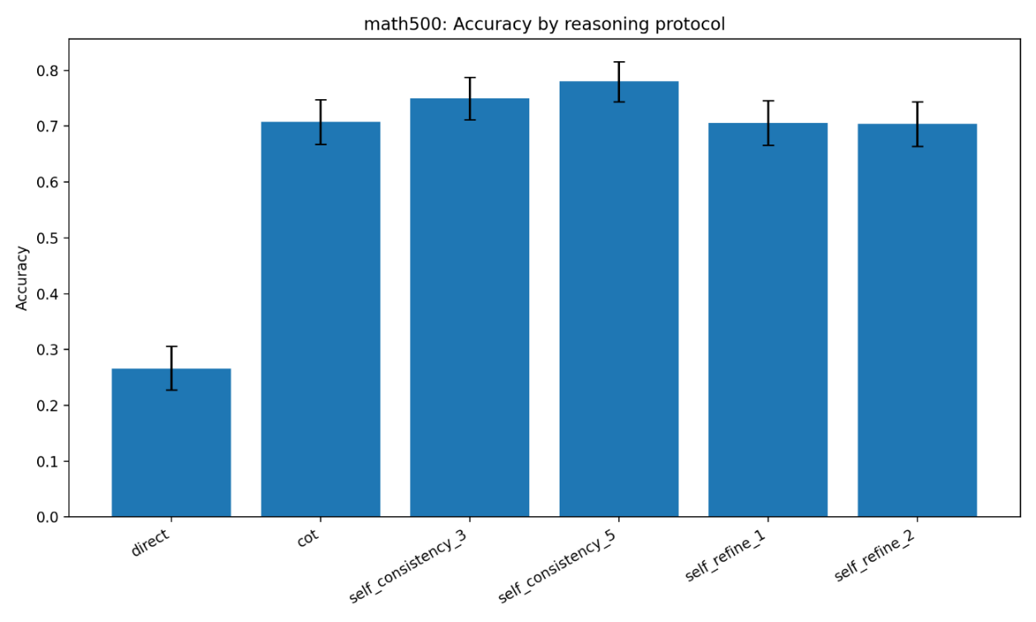
图 2 MATH-500 六种推理协议的准确率及 95% bootstrap CI
来源：results/summary/math500_main_v3_qwen25_7b__summary.csv 与对应结果图。
CoT 将正确数从 133 提升到 354，绝对提高 44.20 个百分点。SC@3 比 CoT 多答对 21 题，SC@5 比 CoT 多答对 36 题，点估计增量分别为 4.20 和 7.20 个百分点，明显大于 GSM8K 的对应描述性增量。SR@1 和 SR@2 分别比 CoT 少答对 1 题和 2 题。

3.3 跨数据集描述性比较
指标 | GSM8K | MATH-500 | 跨数据集解释
Direct 准确率 | 23.96% | 26.60% | 不展开推导时两者都处于低准确率区间
CoT 准确率 | 90.75% | 70.80% | CoT 都形成主要跃迁，但最终水平不同
CoT 相对 Direct 增量 | +66.79 pp | +44.20 pp | 差异为描述性，未做 dataset × protocol 检验
SC@3 相对 CoT 增量 | +1.14 pp | +4.20 pp | MATH-500 的后续采样收益点估计更大
SC@5 相对 CoT 增量 | +1.97 pp | +7.20 pp | 两个数据集均以约 5 倍 CoT token 获得
CoT / Direct token | 2.95× | 4.73× | MATH-500 推导更长，且生成上限也不同
SC@5 / CoT token | 4.99× | 4.99× | 调用数由 1 增至 5，倍率几乎相同
经验 Pareto 前沿 | Direct、CoT、SC@3、SC@5 | Direct、CoT、SC@3、SC@5 | Self-Refine 均未进入二维前沿

两个数据集上，最高两项准确率点估计均来自 SC@5 与 SC@3，最低成本方案均为 Direct，协议级平均 token 与平均时延排序也一致。不能据此直接比较两个数据集的“难度”：数据内容、答案评测器和生成上限均不同，且不同数据集的样本并不构成配对观测。

3.4 高级协议相对 Direct 的配对证据
数据集 | 协议 | 配对差值，pp（95% CI） | Direct 独对 / 该协议独对 | exact McNemar p
GSM8K | CoT | 66.79（64.14–69.45） | 13 / 894 | 7.77E-245
GSM8K | SC@3 | 67.93（65.28–70.43） | 10 / 906 | 3.98E-253
GSM8K | SC@5 | 68.76（66.11–71.34） | 10 / 917 | 2.19E-256
GSM8K | SR@1 | 66.94（64.22–69.60） | 13 / 896 | 2.00E-245
GSM8K | SR@2 | 66.79（64.06–69.45） | 16 / 897 | 2.87E-241
MATH-500 | CoT | 44.20（39.20–49.20） | 18 / 239 | 1.90E-50
MATH-500 | SC@3 | 48.40（43.60–53.20） | 17 / 259 | 9.38E-57
MATH-500 | SC@5 | 51.40（46.60–56.20） | 14 / 271 | 6.56E-63
MATH-500 | SR@1 | 44.00（39.00–49.00） | 18 / 238 | 3.53E-50
MATH-500 | SR@2 | 43.80（38.80–48.60） | 17 / 236 | 1.72E-50

来源：两个 summary CSV 的 paired bootstrap 与 exact McNemar 字段。
这些结果支持“六种协议中五个高级协议都显著优于 Direct”的数据集内结论。现有配对统计没有比较 CoT、SC@3、SC@5 与 Self-Refine 彼此之间；单协议准确率区间的重叠与否也不能替代逐题配对检验。因此不能宣称 SC@5 显著优于 CoT/SC@3，也不能宣称 Self-Refine 显著不如 CoT。

4. Token 成本与成功答案效率

4.1 每获得一个正确答案的摊销 token 成本
协议 | GSM8K tokens-per-correct | 相对 GSM Direct | MATH-500 tokens-per-correct | 相对 MATH Direct
Direct | 574.5 | 基准 | 557.7 | 基准
CoT | 446.7 | -22.2% | 992.0 | +77.9%
SC@3 | 1,320.2 | +129.8% | 2,803.8 | +402.7%
SC@5 | 2,179.6 | +279.4% | 4,492.6 | +705.5%
SR@1 | 1,596.5 | +177.9% | 3,684.7 | +560.7%
SR@2 | 2,709.9 | +371.7% | 5,949.9 | +966.8%

GSM8K 中，CoT 的平均每题 token 是 Direct 的 2.95 倍，而准确率是 3.79 倍，因此摊销成本比为 2.95 / 3.79 = 0.778，即下降约 22.2%。MATH-500 中，CoT 的 token 是 Direct 的 4.73 倍，准确率仅为 2.66 倍，因此摊销成本比为 4.73 / 2.66 = 1.779，即上升约 77.9%。这说明“CoT 是否更经济”不能脱离任务与可靠性目标作统一判断。
MATH-500 的最低 tokens-per-correct 是 Direct，但其准确率只有 26.60%。如果部署要求达到约 70% 以上准确率，CoT 仍是当前满足该可靠性区间的最低 token 方案。因此，tokens-per-correct 必须与最低可接受准确率共同解读。

4.2 输入与输出 token 构成
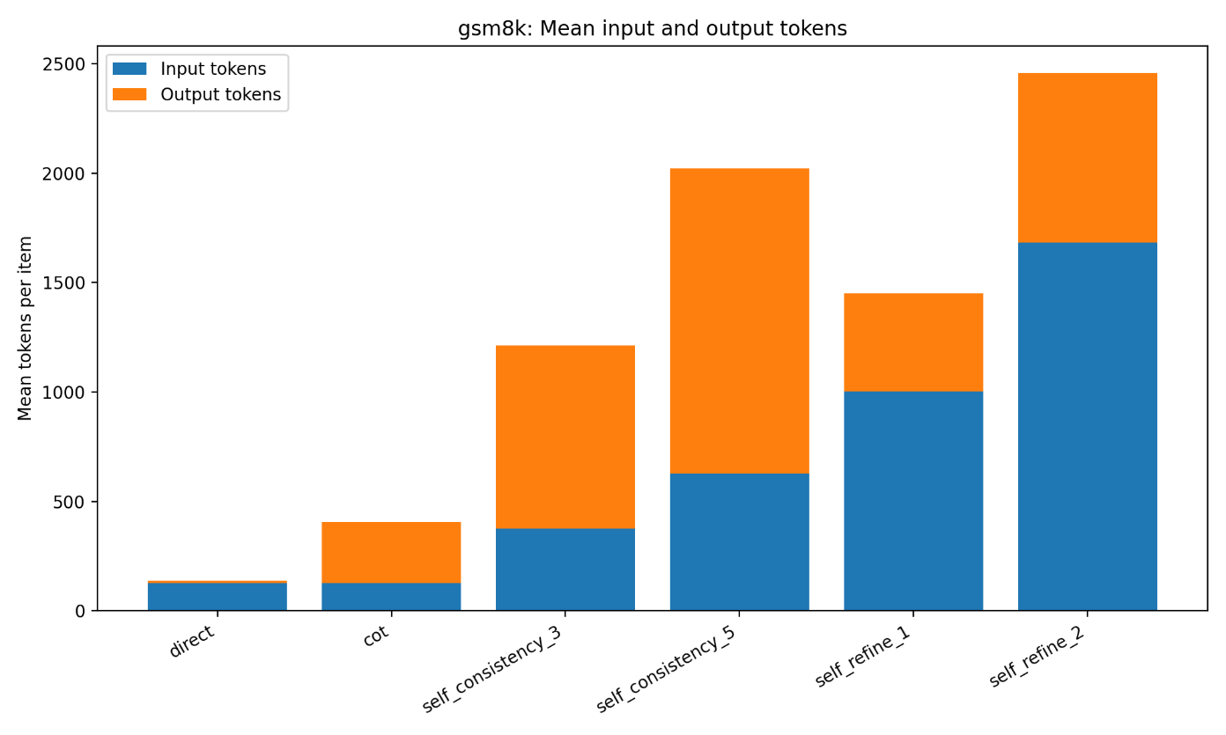
图 3 GSM8K 各协议每题平均输入与输出 token
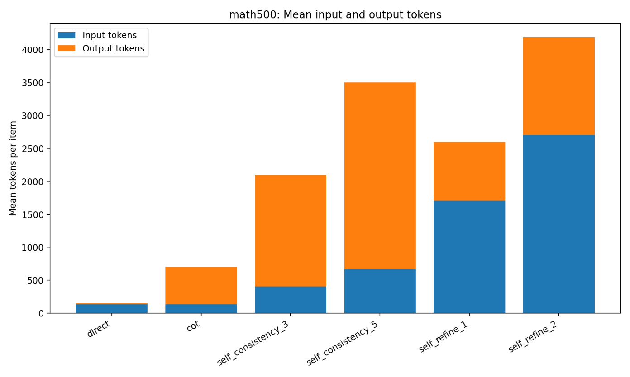
图 4 MATH-500 各协议每题平均输入与输出 token
来源：两个主实验的 token stacked bar 图。
Self-Consistency 的成本主要来自重复生成完整推导；Self-Refine 则因 revision 携带原题、上一版候选与 critique，输入 token 占比显著上升。在相同调用数下，Self-Refine 的总 token 均高于 Self-Consistency：GSM8K 的 SC@3 / SR@1 为 1,213.1 / 1,451.2，SC@5 / SR@2 为 2,020.9 / 2,459.2；MATH-500 对应为 2,102.9 / 2,601.4 和 3,504.2 / 4,188.7。
除 Direct 外，MATH-500 各协议的平均总 token 约为 GSM8K 的 1.70–1.79 倍。这一差异与题目、推导长度和 2,048 对 512 的生成上限共同相关，不能单独归因于数据集难度。

4.3 沿 Pareto 前沿的相邻边际效率
数据集 | 前沿跃迁 | 准确率增量 | 额外 token/题 | 每额外 1,000 token 的增量
GSM8K | Direct → CoT | +66.79 pp | +267.8 | 249.44 pp
GSM8K | CoT → SC@3 | +1.14 pp | +807.7 | 1.41 pp
GSM8K | SC@3 → SC@5 | +0.83 pp | +807.9 | 1.03 pp
MATH-500 | Direct → CoT | +44.20 pp | +554.0 | 79.79 pp
MATH-500 | CoT → SC@3 | +4.20 pp | +1,400.5 | 3.00 pp
MATH-500 | SC@3 → SC@5 | +3.00 pp | +1,401.3 | 2.14 pp

两个数据集都显示沿经验前沿继续增加计算时边际回报递减。MATH-500 的后两段斜率高于 GSM8K，说明重复采样在该结果中的描述性收益更大；但由于缺少高级协议之间的逐题配对检验，这不是已证实的跨数据集交互效应。

5. Pareto 前沿与 Self-Refine

5.1 两数据集的经验前沿
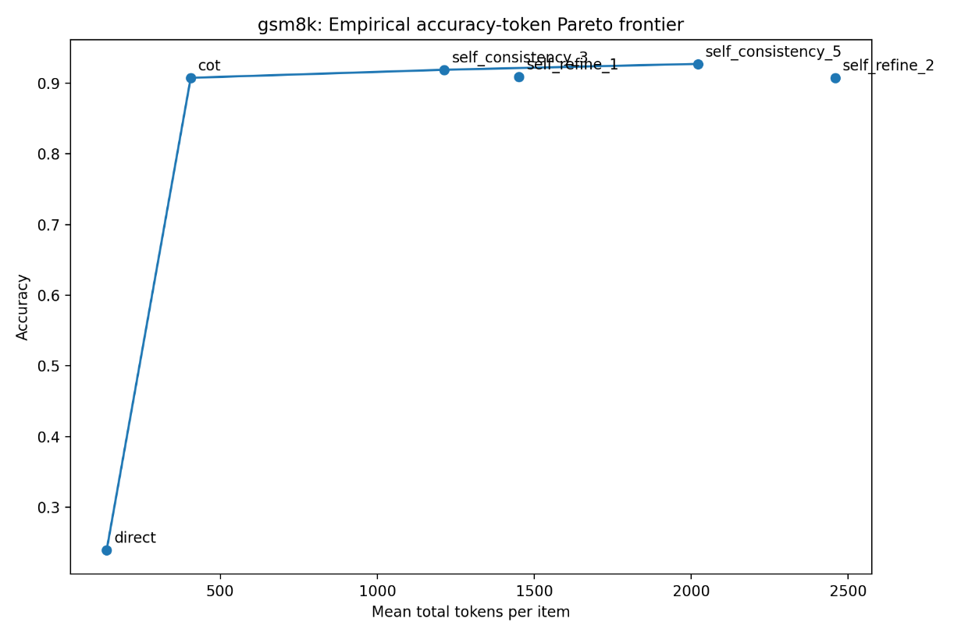
图 5 GSM8K 经验准确率—平均总 token Pareto 前沿
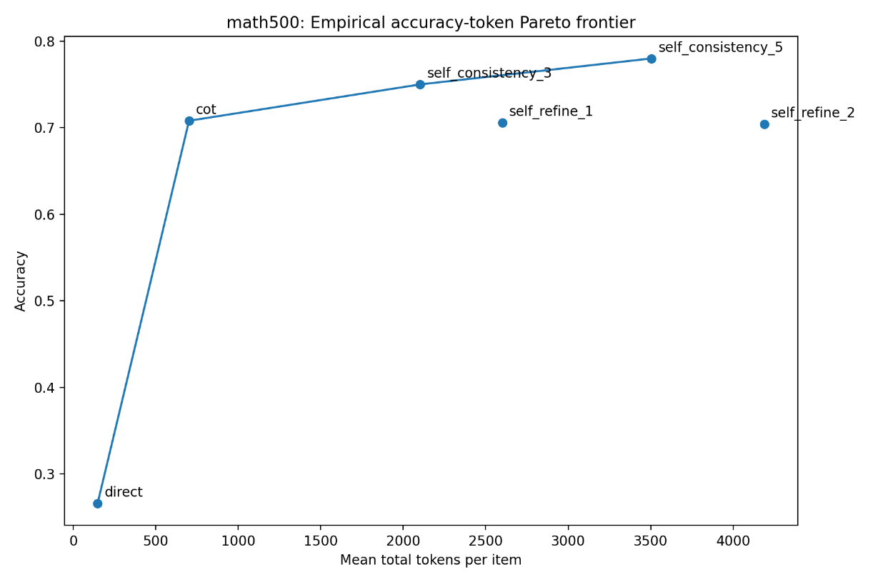
图 6 MATH-500 经验准确率—平均总 token Pareto 前沿
来源：两个主实验的 accuracy-vs-tokens 图；前沿基于协议级点估计。
Direct、CoT、SC@3 和 SC@5 在两个数据集上均位于二维经验 Pareto 前沿。Direct 提供最低成本；CoT 完成从低准确率到高准确率区间的主要跃迁；SC@3 与 SC@5 再以显著增加的 token 换取更高准确率点估计。

5.2 Self-Refine 的支配关系
GSM8K 中，SR@1 被 SC@3 严格支配：SC@3 准确率更高且平均 token 少约 238.1；SR@2 与 CoT 准确率相同，却多消耗约 2,053.8 token/题。MATH-500 中，SR@1 与 SR@2 都被 CoT 严格支配：准确率分别低 0.2 和 0.4 个百分点，平均 token 却分别多 1,899.1 和 3,486.4。
这一结果说明当前确定性 Self-Refine 实现没有形成有效的准确率—token 交换，但不能由此推断所有 Self-Refine 方法都无效。可能原因包括初始 CoT 已解决了容易纠正的错误、确定性 critique 缺少多样性、长上下文增加输入成本，以及同一模型的批评没有引入新证据。这些属于机制假设，需要逐题错误分析与消融实验验证。

6. 时延、显存与尾部风险

6.1 时延与显存
数据集 | 协议 | 平均 E2E/s | P95 E2E/s | 相对 Direct | 平均峰值显存/MB
GSM8K | Direct | 0.211 | 0.249 | 1.0× | 14,557.9
GSM8K | CoT | 5.145 | 8.035 | 24.4× | 14,559.5
GSM8K | SC@3 | 15.765 | 23.697 | 74.8× | 14,565.2
GSM8K | SC@5 | 26.480 | 39.814 | 125.6× | 14,566.0
GSM8K | SR@1 | 8.167 | 14.986 | 38.7× | 14,622.0
GSM8K | SR@2 | 14.551 | 23.771 | 69.0× | 14,624.9
MATH-500 | Direct | 0.249 | 0.388 | 1.0× | 14,559.7
MATH-500 | CoT | 11.480 | 23.278 | 46.1× | 14,575.3
MATH-500 | SC@3 | 33.650 | 65.785 | 135.2× | 14,584.9
MATH-500 | SC@5 | 55.365 | 104.302 | 222.4× | 14,586.9
MATH-500 | SR@1 | 17.137 | 42.129 | 68.9× | 14,697.7
MATH-500 | SR@2 | 28.323 | 65.511 | 113.8× | 14,703.8

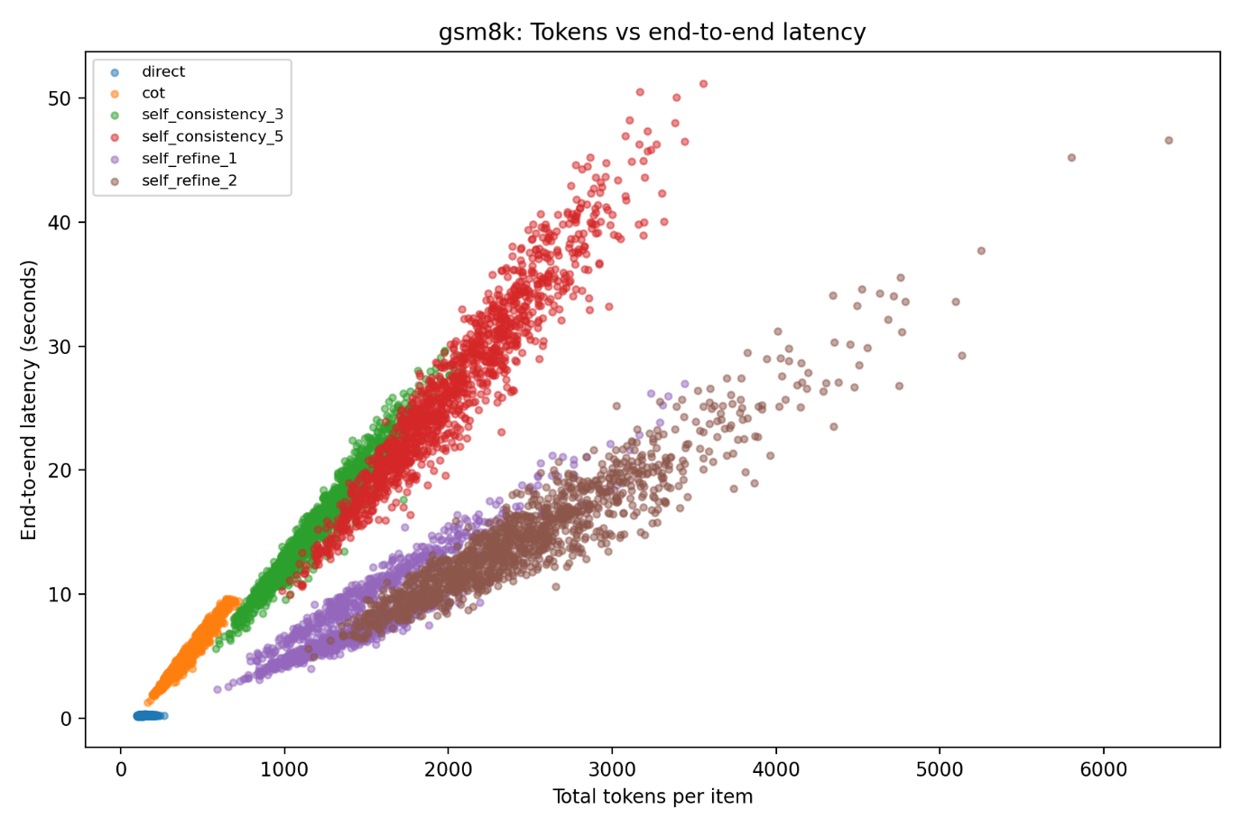
图 7 GSM8K 单题总 token 与协议级 call-summed end-to-end 时延
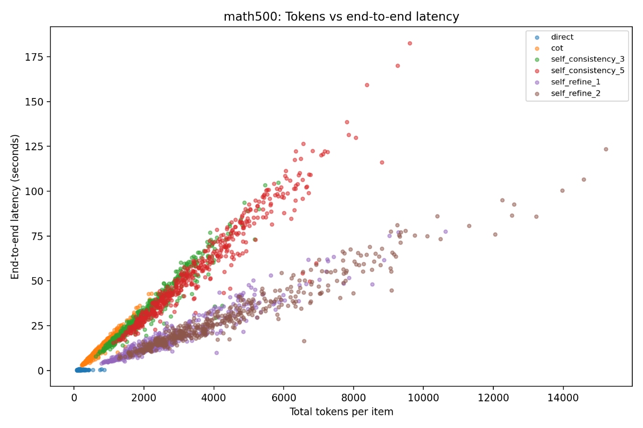
图 8 MATH-500 单题总 token 与协议级 call-summed end-to-end 时延
来源：两个主实验的 tokens-vs-latency 图与 summary CSV。
GSM8K 的平均输出生成速度约为 52.7–54.9 token/s，MATH-500 约为 49.4–52.3 token/s，时延主要随输出 token 与串行调用次数增长。Self-Refine 的输入占比更高，因此相同调用数下通常比 Self-Consistency 更快，但其总 token 与准确率权衡仍较差。
额外推理对平均峰值已分配显存的影响远小于对 token 和时延的影响。MATH-500 的 SR@1/SR@2 平均峰值略高，最大记录达到约 15,340 MB，但相对于 A100 80GB 仍不是主要约束。这里的显存是 PyTorch max_memory_allocated，不是整卡实际占用。
汇总字段名使用 MB，实现实际按 1,024² 字节换算，严格说单位是 MiB；本报告为与结果表字段一致保留原标签。

6.2 输出质量与尾部成本
数据集 | 协议 | P95 总 token | 解析错误率 | 题级截断率 | 数值回退率
GSM8K | Direct | 181.0 | 0.08% | 0.00% | 0.00%
GSM8K | CoT | 586.1 | 0.53% | 1.36% | 1.36%
GSM8K | SC@3 | 1,691.0 | 0.15% | 3.64% | 1.14%
GSM8K | SC@5 | 2,814.1 | 0.08% | 5.53% | 0.91%
GSM8K | SR@1 | 2,112.1 | 0.99% | 1.97% | 0.76%
GSM8K | SR@2 | 3,660.5 | 0.99% | 2.58% | 0.30%
MATH-500 | Direct | 278.0 | 0.00% | 0.00% | 不适用
MATH-500 | CoT | 1,315.3 | 1.00% | 1.00% | 不适用
MATH-500 | SC@3 | 3,909.1 | 0.00% | 1.20% | 不适用
MATH-500 | SC@5 | 6,433.2 | 0.00% | 1.20% | 不适用
MATH-500 | SR@1 | 5,416.4 | 0.00% | 1.00% | 不适用
MATH-500 | SR@2 | 9,051.6 | 0.20% | 1.40% | 不适用

题级截断定义为“一题中的任一调用达到 max_new_tokens”，多调用协议天然有更多触发机会，且两个数据集的生成上限不同，因此不能直接把比例解释为单次调用的截断概率。两组实验的 P95 总 token 都明显高于均值，说明成本分布右偏；在线系统若只按均值规划预算，可能低估尾部延迟。MATH-500 不启用数值回退，表中“不适用”不是缺失数据。
这里的 end-to-end 是每次模型调用从 tokenization 前到 decode 后的计时，再对一题中的多次调用求和；不包含模型加载、warm-up、题间 I/O、投票、解析、服务排队与网络，也不等同于批处理或并发部署吞吐。Self-Consistency 候选在当前实现中串行生成，改为 batch 或并行后，实际延迟与资源曲线可能变化。

7. 讨论

7.1 跨数据集稳定发现
第一，CoT 是两个数据集共同的关键性能拐点。它只使用一次模型调用，却分别带来 66.79 和 44.20 个百分点的准确率提升，远大于后续采样或反思的增量。
第二，Self-Consistency 可以继续提高准确率点估计，但每一步都显著增加 token 与串行等待时间。两个数据集上 SC@5 的平均 token 都约为 CoT 的 4.99 倍；沿前沿从 CoT 到 SC@3、再到 SC@5 的准确率—token 斜率均递减。
第三，当前 Self-Refine 在两个数据集上都不具二维 token 经济性。增加 critique/revision 主要扩大输入上下文，没有获得稳定的正确数提升。
第四，二维经验 Pareto 前沿在两个数据集上完全一致：Direct、CoT、SC@3、SC@5 分别对应从最低成本到最高准确率点估计的四个区间。这一一致性是点估计层面的工程规律，不代表各前沿点之间差异都显著。

7.2 数据集依赖性发现
CoT 是否降低成功答案摊销成本并不稳定。GSM8K 中，准确率倍率超过 token 倍率，因此 tokens-per-correct 下降；MATH-500 本次结果中，平均推导输出更长，token 增长倍率超过准确率倍率，因此该指标上升。旧的“CoT 是所有场景下最低 tokens-per-correct 方案”结论应修正为：CoT 只在 GSM8K 上取得全局最低值；在 MATH-500 上，Direct 最低，但 CoT 是达到约 70% 准确率区间的最低成本方案。
Self-Consistency 的后续点估计收益也具有数据集依赖性。SC@5 相对 CoT 在 GSM8K 只增加 1.97 个百分点，在 MATH-500 增加 7.20 个百分点。由于没有高级协议之间的 paired 检验与正式交互检验，这一差异应作为后续实验动机，而不是确定性结论。

7.3 对“最佳协议”的解释
“最佳”取决于优化目标。若只追求最低每题 token 或最低时延，Direct 最优；若要求进入较高准确率区间，CoT 是共同的最低调用数方案；若只看最高准确率点估计，SC@5 在两个数据集上都最高；若看 GSM8K 的每成功答案摊销成本，CoT 最优；若看 MATH-500 的同一指标且不设准确率门槛，Direct 最优。报告不把单一指标包装成通用结论。

8. 部署建议
部署目标 | 推荐协议 | 理由 | 主要注意事项
GSM8K 默认高可靠策略 | CoT | 90.75%；全局最低摊销 token 成本；单次调用 | 平均时延 5.15 s，仍高于 Direct
GSM8K 准确率极优先 | SC@3 或 SC@5 | 点估计继续升至 91.89% / 92.72% | 相对 CoT 的增量小且未做配对显著性检验
MATH-500 极低成本 | Direct | 148.4 token/题；0.25 s；最低摊销成本 | 准确率仅 26.60%，不适合高可靠场景
MATH-500 实用默认 | CoT | 以一次调用达到 70.80%；高准确率协议中成本最低 | 摊销 token 成本高于 Direct
MATH-500 准确率优先 | SC@3 | 75.00%；比 SC@5 少约 1,401 token 和 21.7 s | SC@5 的额外 3 pp 尚未配对检验
MATH-500 准确率极优先 | SC@5 | 最高点估计 78.00% | 23.62× Direct token；平均 55.37 s
两数据集当前不建议 | SR@1、SR@2 | 均未进入准确率—token Pareto 前沿 | 应先重构提示、早停或验证机制再复测

若任务允许动态路由，更值得验证的工程方向是“先运行 CoT，只对低置信度、解析失败或外部验证未通过的样本追加 Self-Consistency”，而不是对全部题目统一采用 SC@5。当前结果没有置信度字段或路由实验，这一建议属于待验证假设。

9. 有效性威胁与局限性

9.1 内部有效性
Direct、CoT、Self-Consistency 与 Self-Refine 同时改变提示形式、解码随机性、调用次数和上下文长度，协议间差异是组合处理效果，无法分离“推理文字”“采样”“投票”或“额外计算”各自的独立贡献。两个完整实验都只有一个 run seed；代码虽设置 Python、PyTorch 与 CUDA seed，但未启用严格确定性算法，跨环境不保证逐 token 一致。
smoke、pilot 与 main 配置均使用 test split。MATH-500 v3 的 2,048 / 2,048 token 上限是在同一 test 集的 20 题 smoke 检查后提高的，而 smoke 样本是 500 题主实验的子集；即使调整目标主要是解析与截断质量，这仍构成测试集适配风险。仓库没有预注册或完整配置冻结时间线。MATH-500 还存在旧版 main 与最终 v3 配置，报告虽然只采用 v3，但应在归档中明确版本演进原因。公共 MATH-500 是否进入模型预训练数据也未做污染检测。

9.2 统计结论边界
bootstrap 区间反映题目抽样不确定性，不反映随机解码的 seed-to-seed 波动。配对 bootstrap 与 exact McNemar 只比较各高级协议和 Direct；没有高级协议两两检验、置信区间多重校正或 dataset × protocol 交互检验。Pareto 与 tokens-per-correct 基于点估计，也没有归属或差值的不确定性区间。

9.3 测量边界
实验时延来自单样本、串行调用和单卡环境，不含模型加载、服务排队、网络和大部分协议编排开销，不能直接外推到 batch 或并发服务。峰值显存是 PyTorch max_memory_allocated，不是整卡实际占用。两个数据集使用不同生成上限和评测器，跨数据集 token、截断和解析率不能作严格同口径因果归因。

9.4 外部有效性
实证范围只覆盖一个 7B 模型、两个数学数据集、一个硬件平台和一个主随机种子。结果不能直接推广到更大模型、中文任务、代码生成、开放式问答、不同 GPU 或量化模型。GSM8K 与 MATH-500 都是标准答案型数学任务，不能代表长文生成或主观评测任务。

10. 复现性与归档建议

10.1 当前可追溯性
仓库包含两组结果对应的配置、代码、汇总表、图、状态文件、数据 fingerprint/SHA-256 和部分模型元数据。MATH-500 的状态文件覆盖全部六种协议；新增的 environment/model_metadata.sha256 记录了模型 config、generation config、tokenizer 和 safetensors index 的哈希。
主要缺口仍包括：逐题原始 JSONL 与数据快照没有随 checkout 提供；README 声称 raw JSONL 位于对应 GitHub Release，但本文未独立核验 Release 资产；模型所有权重分片的哈希与上游 revision 未记录；Python、操作系统、NVIDIA 驱动、CPU/RAM 和 A100 具体形态未归档；下载环境记录 datasets 3.6.0，而推理环境 freeze 为 datasets 4.8.5。README 仍只描述 GSM8K，未同步 MATH-500 v3 的最终范围。
现有额外 seed 配置与 multiseed_matrix.yaml 仍引用旧的 MATH-500 实验名和 1,024 / 512 token 上限，scripts/finalize_all_experiments.sh 也未纳入 v3；因此不能把这些计划配置与本次 v3 结果合并。部分脚本和测试还依赖原服务器绝对路径，现有单元测试没有覆盖 MATH-500 的解析、符号等价与投票聚类逻辑。

10.2 核心复现命令
在具备本地模型、两个数据快照和相容 CUDA/BF16 环境的前提下，GSM8K 运行命令为：
python src/run_experiment.py --config configs/gsm8k_main.yaml --protocol <protocol>

MATH-500 v3 运行命令为：
python src/run_experiment.py --config configs/math500_main_v3.yaml --protocol <protocol>

依次完成六个协议后，分别运行：
python src/analyze_results.py --root . --config configs/gsm8k_main.yaml --n-boot 10000

python src/analyze_results.py --root . --config configs/math500_main_v3.yaml --n-boot 10000

10.3 建议补充的归档内容
- 为十二个原始 JSONL 提供固定 Release 链接、文件 SHA-256 与逐题 schema 说明。
- 补齐 GSM8K Direct 的独立状态与运行日志，并把 MATH-500 v3 标记为唯一最终配置。
- 记录模型 revision、全部权重分片哈希、Python、OS、驱动、GPU、CPU/RAM 与环境锁文件。
- 将配置 SHA-256、Git commit、数据 fingerprint、模型 revision 写入 summary 与 status。
- 更新 README，使实验范围、最终配置和结果文件与当前 checkout 一致。
- 增加不依赖原服务器绝对路径的端到端测试与结果重算检查。

11. 结论
在 Qwen2.5-7B-Instruct、BF16、单张 A100 80GB 和单随机种子 20260730 的固定条件下，CoT 是 GSM8K 与 MATH-500 共同的关键推理协议变化：它分别将准确率从 23.96% 提升至 90.75%、从 26.60% 提升至 70.80%。Self-Consistency 继续把最高点估计提高至 92.72% 和 78.00%，但 SC@5 在两个数据集上都需要约 5 倍 CoT 的平均 token；Self-Refine 则未形成相称的准确率收益，并在两个数据集的准确率—token 点估计比较中处于劣势。
双数据集结果同时否定了一个过度概括：CoT 并不必然降低每个成功答案的摊销 token 成本。它在 GSM8K 上使该指标下降 22.2%，却在 MATH-500 上使其上升 77.9%。因此，可靠性阈值、任务类型与成本指标必须联合决定协议选择。当前证据支持把 CoT 视为进入高准确率区间的默认起点，把 SC@3/SC@5 保留给准确率优先且预算充足的场景，并暂缓采用现有 Self-Refine 配置。SC@5 的最高准确率与 MATH-500 上更大的采样收益仍需高级协议间配对检验和多随机种子实验确认。

附录 A：证据来源索引
证据 | 本报告用途
configs/gsm8k_main.yaml | GSM8K 最终样本、种子、token 上限和协议
configs/math500_main_v3.yaml | MATH-500 v3 最终样本、种子、token 上限和协议
src/run_experiment.py | 提示词、解码、任务专用计分、投票、自我修正与记录口径
src/analyze_results.py | bootstrap、McNemar、汇总指标与 Pareto 定义
results/summary/gsm8k_main_qwen25_7b__summary.csv | GSM8K 全部定量结果
results/summary/math500_main_v3_qwen25_7b__summary.csv | MATH-500 全部定量结果
results/figures/gsm8k_main_qwen25_7b__*.png | GSM8K 准确率、token、Pareto、分布与时延图
results/figures/math500_main_v3_qwen25_7b__*.png | MATH-500 准确率、token、Pareto、分布与时延图
results/status/gsm8k_main_remaining.json | GSM8K 五个高级协议 bundle 状态与时间
results/status/math500_main_v3.json | MATH-500 六协议 bundle 状态与时间
data/dataset_metadata.json | 数据来源、规模、字段、fingerprint 与文件哈希
environment/model_decision.txt | 模型、BF16、单 GPU 与无量化决策
environment/model_metadata.sha256 | 部分模型配置与 tokenizer 文件哈希
environment/pip_freeze.txt | 软件依赖版本

附录 B：后续实验优先级
- 补齐两个数据集的三个以上 run seed，至少对 CoT、SC@3、SC@5 报告 seed 均值、标准差和 seed-to-seed 波动。
- 对 CoT、SC@3、SC@5 做两两 paired bootstrap 与 exact McNemar，并说明多重比较处理。
- 正式检验 dataset × protocol 交互，判断 MATH-500 上更大的 Self-Consistency 增量是否超出抽样波动。
- 恢复逐题结果，按 MATH-500 的 subject/level、答案形式、长度、截断、解析错误和投票分歧开展错误分析。
- 增加自适应路由：CoT 先行，只对低置信度、验证失败或高难度样本追加采样。
- 对 Self-Refine 做消融，包括随机 critique、早停、外部验证器、只对疑难题触发和上下文压缩。
- 在 batch、并发服务、不同硬件和量化模型上重新测量吞吐、尾部时延、功耗与实际费用。

